Tapety dekoracyjne - zmień wystrój w swoim domu!
Tapety dekoracyjne mogą stać się kluczową ozdobą w twoim mieszkaniu. W ten sposób uda Ci się wyczarować niesamowity klimat w określonym pomieszczeniu.

Poszukujesz nowoczesnych wzorów i kolorów do aranżacji wnętrza w swoim domu? Nie wiesz, który styl jest teraz najbardziej modny? Podpowiadamy, które tapety dekoracyjne warto wybrać do swojego mieszkania, aby stworzyć niepowtarzalny i wyjątkowy klimat. Sprawdźmy, który rodzaj przypadnie Ci do gustu.

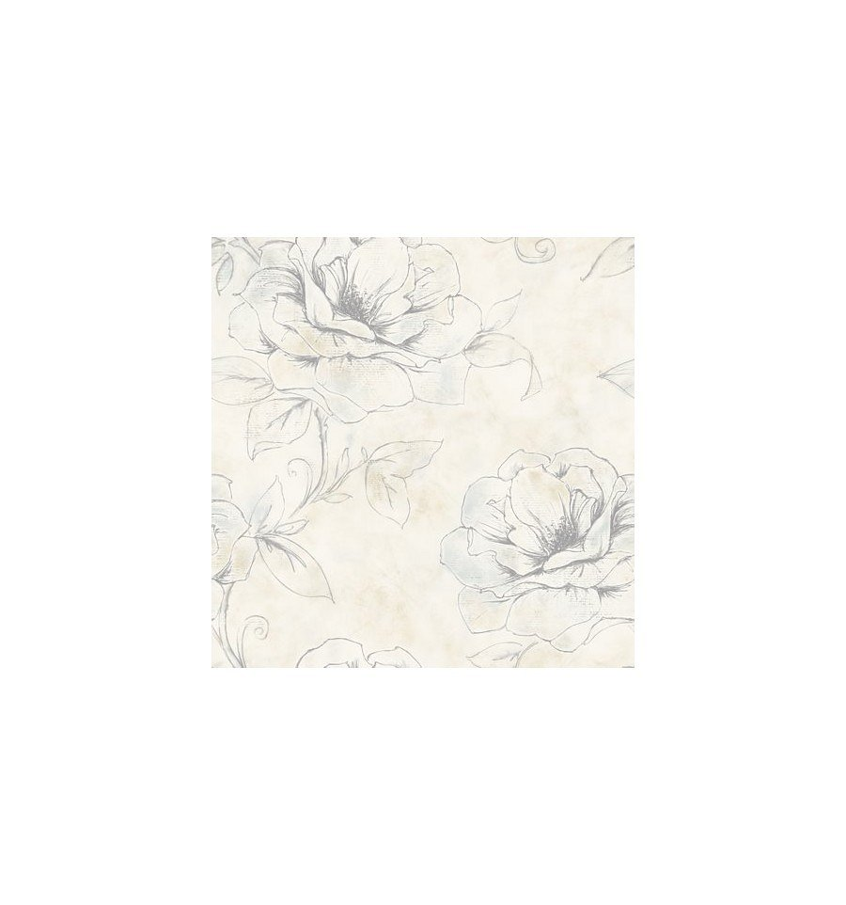
Oryginalne wzornictwo
Wiele osób zdaje sobie sprawę z tego, jak ważny wystrój pomieszczeń, w których najczęściej przebywamy. Wpływa to na nasz ogólny nastrój oraz samopoczucie. Skłania do odpoczynku, relaksu lub motywuje do pracy. Tapety dekoracyjne mogą stać się kluczowym elementem aranżacji określonych pokoi. Mogą być oryginalną dekoracją i stworzyć niepowtarzalny klimat pomieszczenia. Wzór możesz dopasować do swojego własnego charakteru. Szeroki wybór motywów kwiatowych, geometrycznych, industrialnych czy nowoczesnych z pewnością pomoże Ci wybrać ten najbardziej dostosowany do twojego gustu oraz oczekiwań.

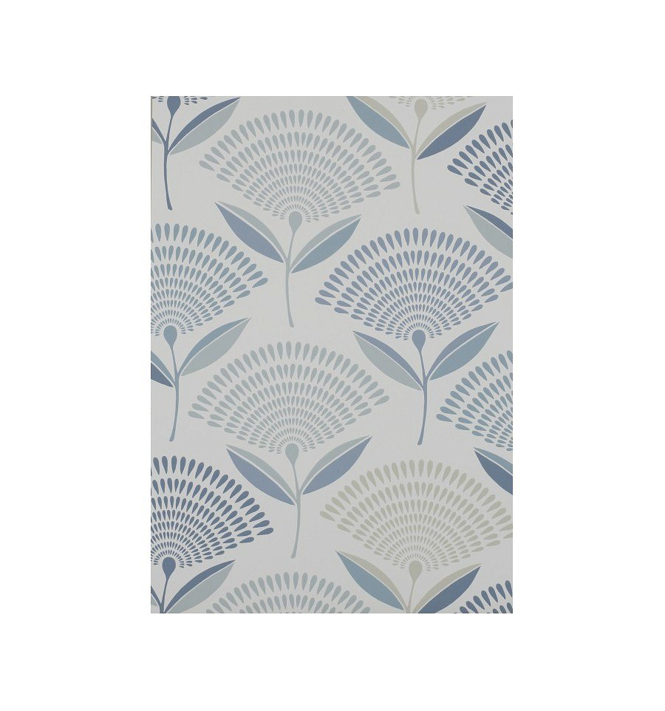
Tapety dekoracyjne - gdzie szukać najmodniejszych wzorów?
W sklepach można znaleźć wiele tapet dekoracyjnych. Jednak przed zakupem warto sprawdzić kilka ważnych kwestii. Przede wszystkim liczy się wysoka jakość materiałów oraz profesjonalne wykonanie. W ten sposób będziesz mieć pewność, że dany wzór będzie wyrazisty i estetyczny. Zaufaj renomowany salonowi aranżacji wnętrz, który pomoże Ci wybrać najlepsze rozwiązanie dla twojego domu.

